Züchterausflug an den Zürichsee Sonntag 2 April 2017

Liebe Schafzüchter und Züchterinnen.
Im Namen des Vorstandes lade ich euch herzlich zum Züchterausflug ein.
Wir treffen uns in Stäfa, gehen nach Hombrechtikon, danach nach Oetwil am See , (Egg Ausservollikon) dann nach Stäfa zum gemütlichen Mittagessen
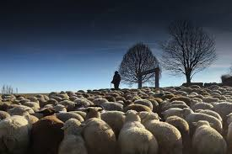
Treffpunkt: 9.00 Uhr
Badi Stäfa Seestrasse 2 8712 Stäffa
Hombrechtikon 09.30 Uhr.
Oetwil am See 10.30 Uhr.
Egg Ausservollikon 11.00 Uhr.
Mittagessen 12.00 Uhr in Stäfa
Die Kosten übernimmt jede Person selbst.
Ich hoffe um eine zahlreiche Beteiligung.

Anmeldung bis 25.03.17 an Roland Käppeli, Oergelackerstr. 2, 8707 Uetikon am See
Oder: doroli@hispeed.ch
Oder: Natel 079 695 70 23
Anzahl Personen :

